Travaux Pratiques : Gestion de version avec Git/GitHub

a) Installez Git sur votre ordinateur déjà fait.

b) Configurez votre nom d'utilisateur et votre adresse e-mail dans Git en utilisant les commande

$ git config --global user.name 'Mariam23-Dev' et $ git config --global user.mail ‘mt767511@gmail.com'

Étape 2: Ajout et validation des fichiers

a.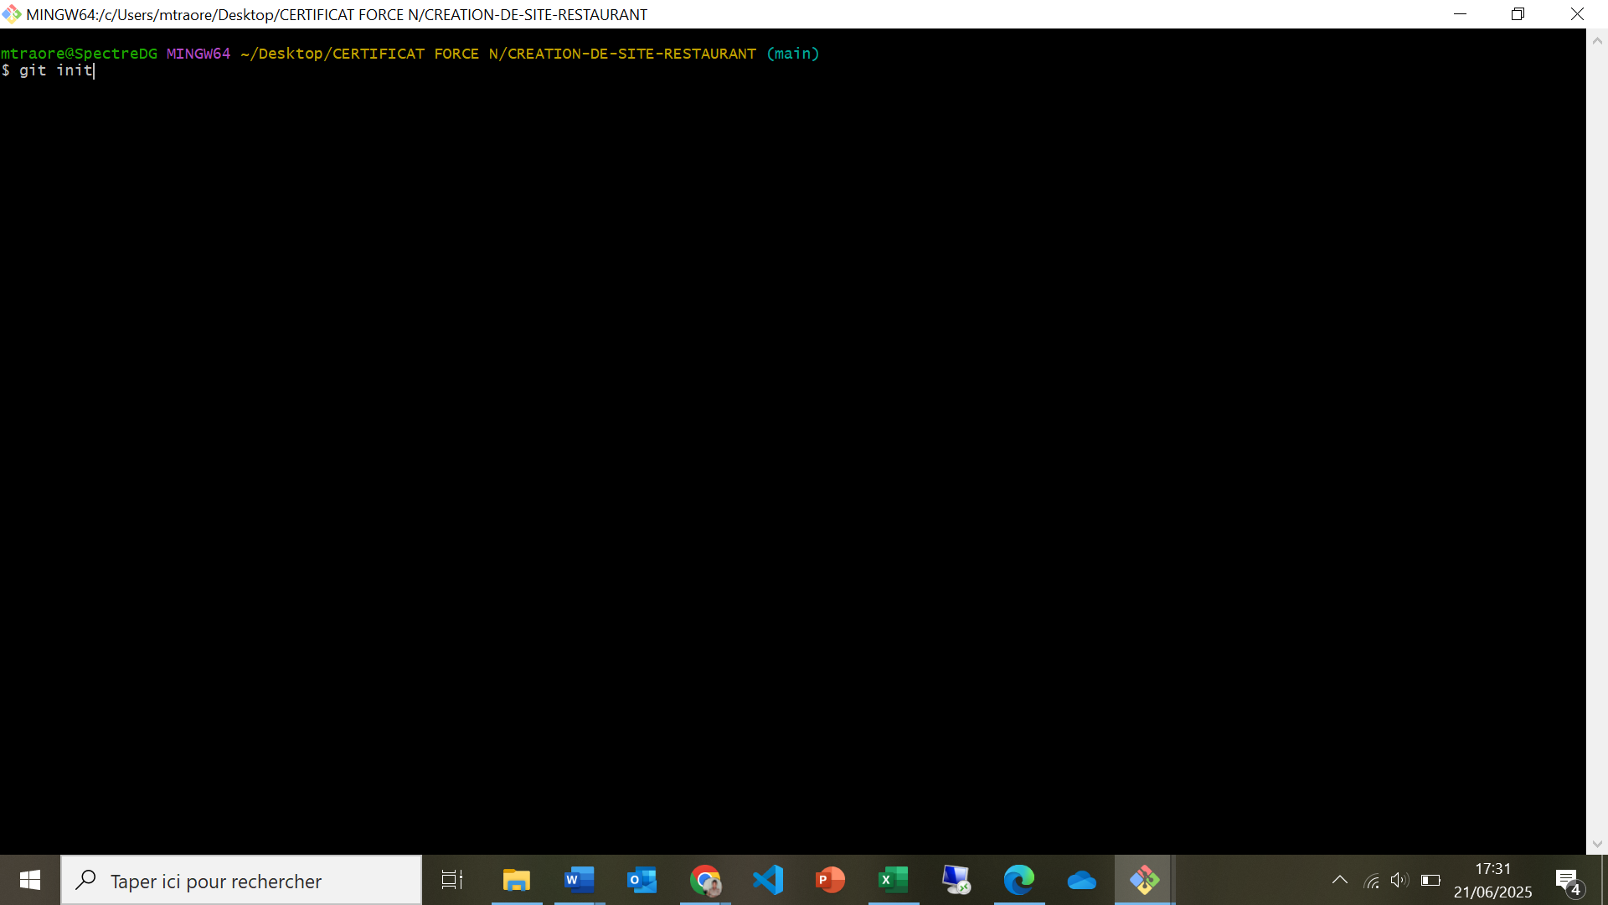

Étape 3: Ajout et validation des fichiers

a.

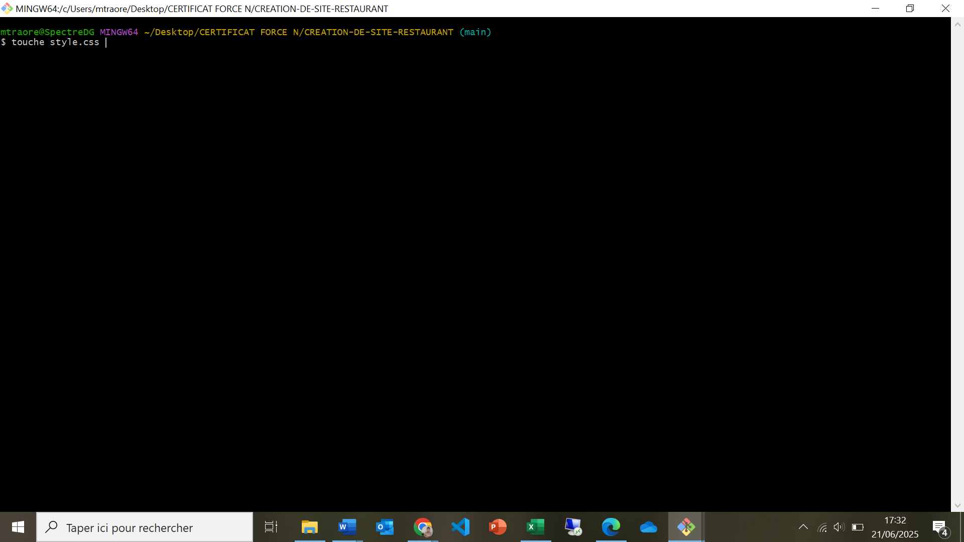

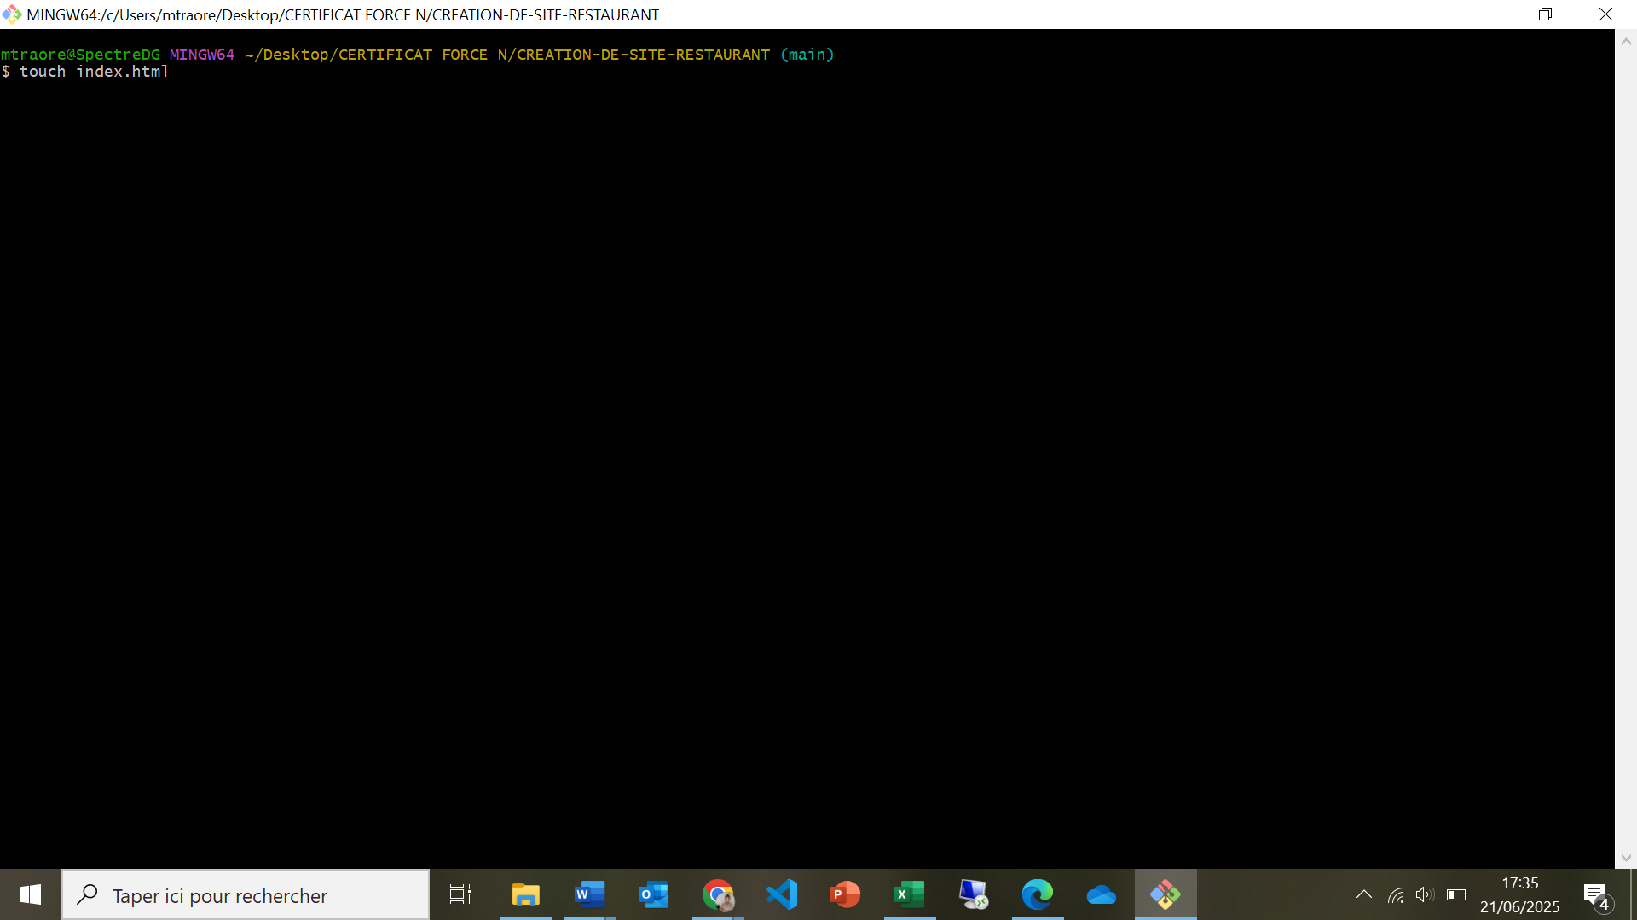

b.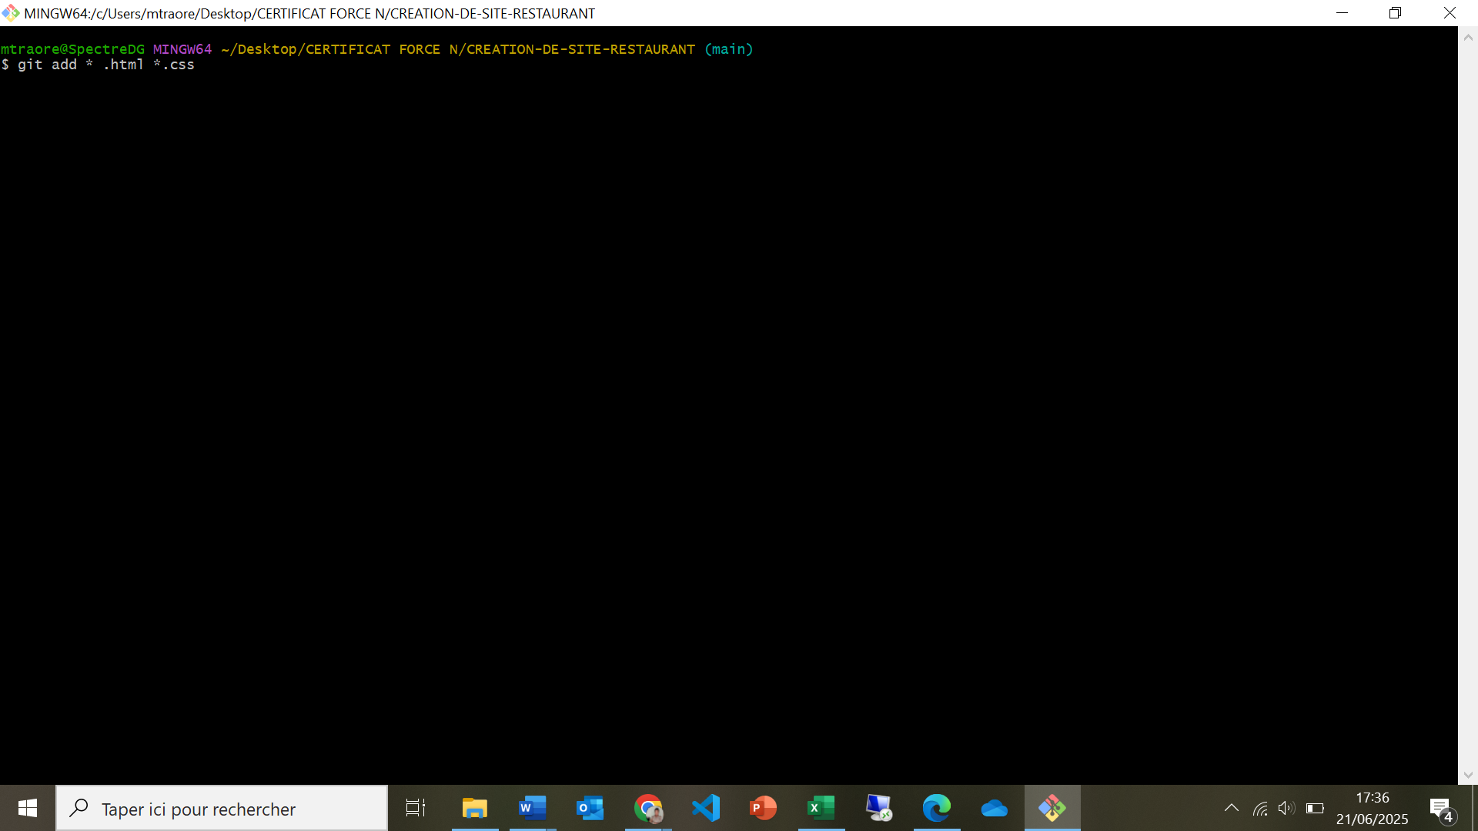

c.

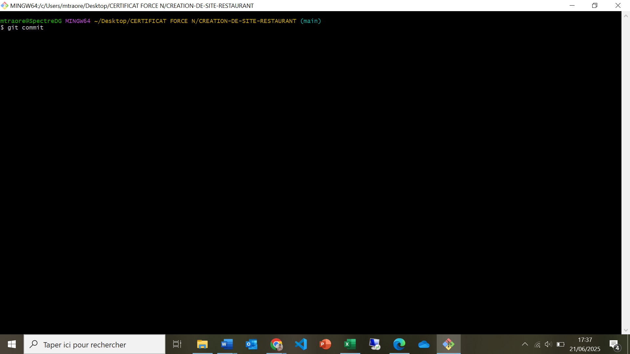

Étape 4: Création de branche

a.

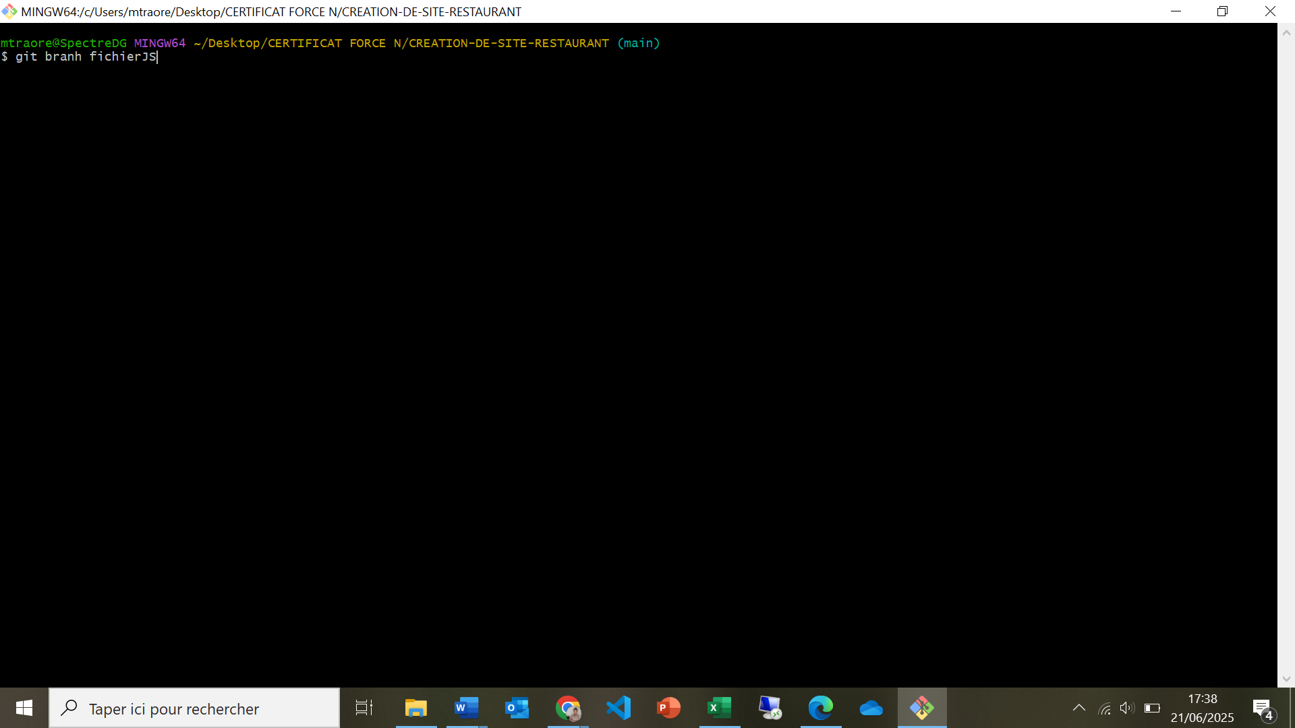

Etape 5

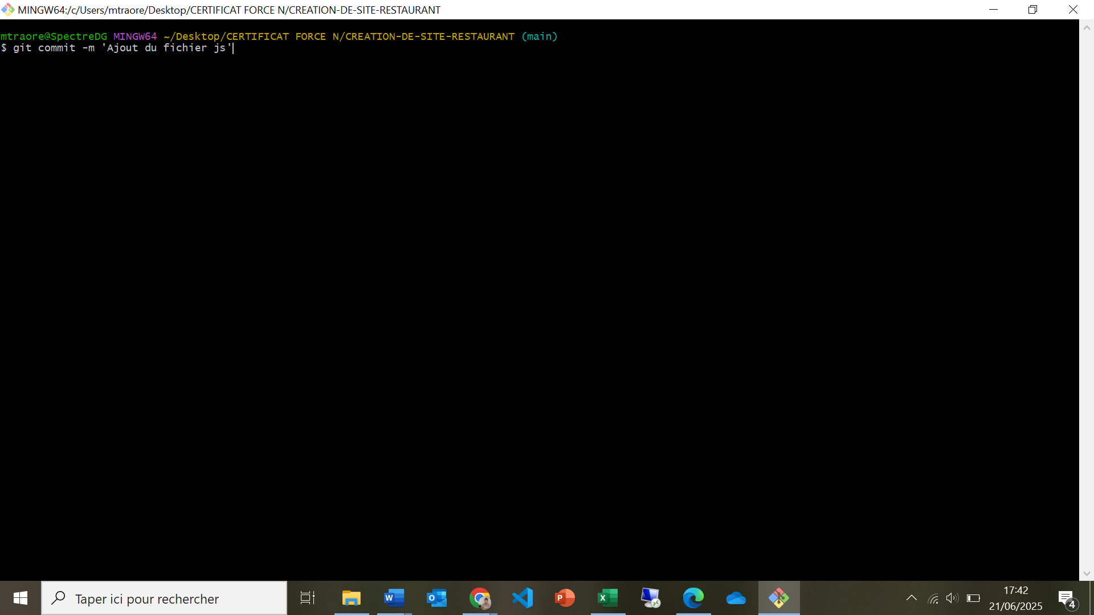

Etape 6 :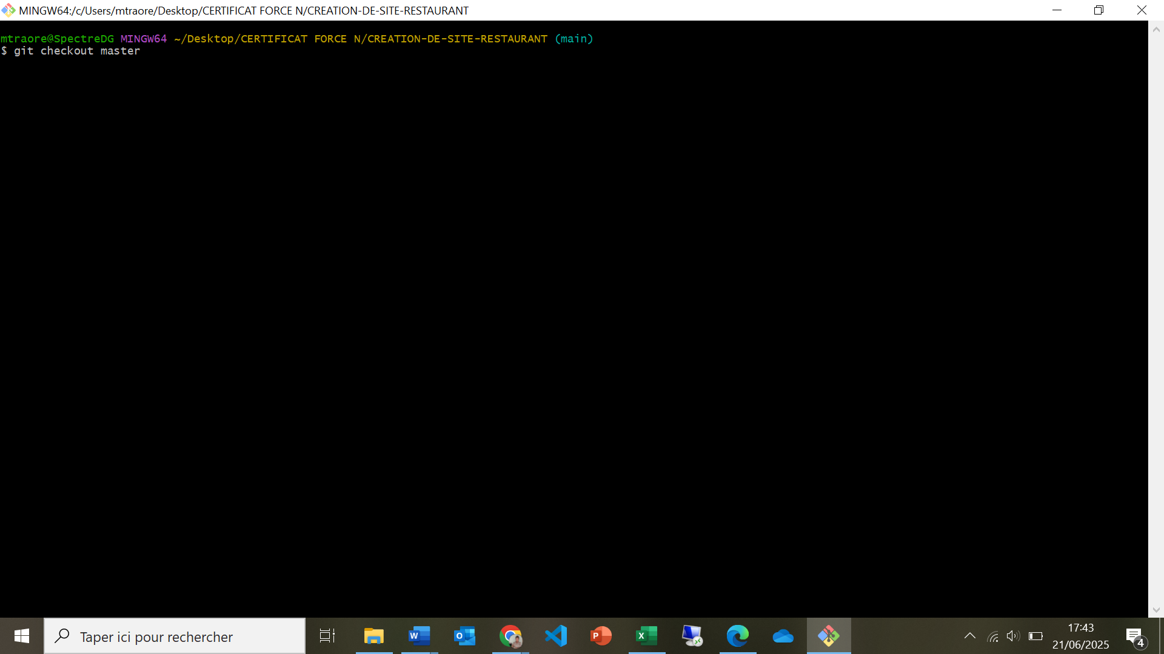

Etape 7-12

